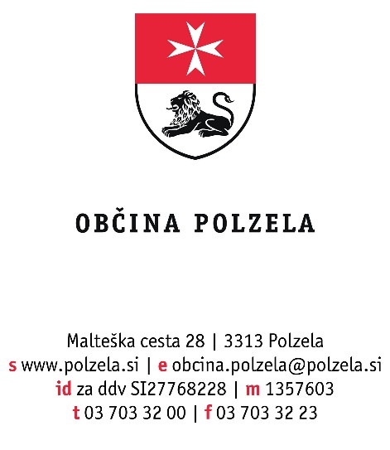

Številka: 344-1/2020-4

PRIJAVNI OBRAZEC
ZA SOFINANCIRANJE STERILIZACIJE IN KASTRACIJE LASTNIŠKIH MAČK
V OBČINI POLZELA ZA LETO 2020

Lastnik živali izpolni obrazec in ga preda izbranemu izvajalcu veterinarskih storitev – Savinjska veterinarska postaja d.o.o., Celjska cesta 3a, 3310 Žalec.
Za vsak posamezen poseg se je potrebno predhodno naročiti na telefonsko številko: 03 713 20 50

Podatki o lastniku živali:

Ime in priimek: ………………………………………………………………………………………

Naslov bivališča: …………………………………………………………………………………….

Pošta: …………………………………………. Telefon: ……………………………………………

Podatki o živali: ………………………………………………………………………………………

Število živali: ………………… (največ 2 živali)

- Sterilizacija

- Kastracija

(ustrezno obkroži)

Datum: …………………………… Podpis lastnika živali: ……………………..……................

